EL NIÑO/OSCILACIÓN DEL SUR (ENSO por sus siglas en inglés)
DISCUSIÓN DIAGNÓSTICA

emitida por el

CENTRO DE PREDICCIONES CLIMÁTICAS/NCEP/NWS y el Instituto Internacional de Investigación para el Clima y la Sociedad
Traducción cortesía del: NWS-WFO SAN JUAN, PUERTO RICO
11 de julio de 2019

Estatus del Sistema de alerta del ENSO: Advertencia de El Niño

Sinopsis: Se espera una transición de El Niño a ENSO-neutral el próximo mes o dos, con el ENSO-neutral probablemente continuando durante el otoño e invierno del Hemisferio Norte.
Durante el mes de junio, se reflejó El Niño en la presencia continua de temperaturas de superficie oceánica por encima de lo normal (SSTs, por sus siglas en inglés) a través del Océano Pacífico central (Fig. 1). Sin embargo, las anomalías en la temperatura de superficie oceánica disminuyeron durante el mes. Los índices del ENSO más recientes fueron +0.9°C en Niño-4 y +0.6°C en el Niño 3.4, con desviaciones pequeñas en las regiones del Niño-3 y el Niño-1+2 (Fig. 2). Las temperaturas en la subsuperficie oceánica (promediadas a través de 180°-100°W) estuvieron por encima de lo normal para principios de junio, pero regresaro a cerca del promedio para finales de mes (Fig. 3), a medida que aguas atípicamente frías se expandieron en profunidad (Fig. 4). La convección tropical suprimida continuó debilitada sobre Indonesia, mientras que convección aumentada continúo debilitada cerca de la Línea de Cambio de Fecha (Fig. 5). Las anomalías de los vientos en los niveles bajos estuvieron cerca del promedio sobre el Océano Pacífico tropical y las anomalías en los vientos en los niveles altos fueron del oeste sobre el Pacífico este lejano. Los índices tradicionales y ecuatoriales de Oscilación del Sur estuvieron ligeramente negativos. En general, las condiciones oceánicas y atmosféricas fueron consistentes con un El Niño en debilitamiento.
El pronóstico del índice del Niño 3.4 del consenso multi-modelo de América del Norte más reciente (Fig. 6) muestra una transición rápida hacia el ENSO-neutral para finales de verano del Hemisferio Norte, permaneciendo neutral durante el otoño e invierno. Debido a las guías de modelos y las observaciones más recientes, el consenso del pronóstico también favorece una transición a ENSO-neutral durante los próximos meses. En resumen, se espera una transición de El Niño a ENSO-neutral durante el próximo mes o dos, con el ENSO-neutral probablemente continuando durante el otoño e invierno del Hemisferio Norte (oprimir Consenso del Pronóstico de CPC/IRI para la probabilidad de cada resultado en periodos de 3-meses).
Esta discusión es un esfuerzo consolidado de la Administración Nacional Oceánica y Atmosférica (NOAA por sus siglas en inglés), el Servicio Nacional de Meteorología de NOAA y sus instituciones afiliadas. Las condiciones oceánicas y atmosféricas son actualizadas semanalmente en la página de Internet del Centro de Predicciones Climáticas (Condiciones actuales de El Niño/La Niña y La Discusión de Expertos). De igual manera, los pronósticos para la evolución de El Niño/La Niña son actualizados mensualmente en la sección Foro de Pronóstico del Boletín de Diagnóstico Climático del Centro de Predicciones Climáticas (CPC por sus siglas en inglés). Perspectivas y análisis adicionales están disponibles en el blog del ENSO. La próxima Discusión Diagnóstica del ENSO está programada para el 8 de agosto de 2019. Para recibir una notificación por e-mail al momento en que la Discusión Diagnóstica del ENSO mensual esté disponible, favor enviar un mensaje a: ncep.list.enso-update@noaa.gov.

Centro de Predicciones Climáticas
Centros Nacionales de Predicción Ambiental
NOAA / Servicio Nacional de Meteorología
College Park, MD 20740

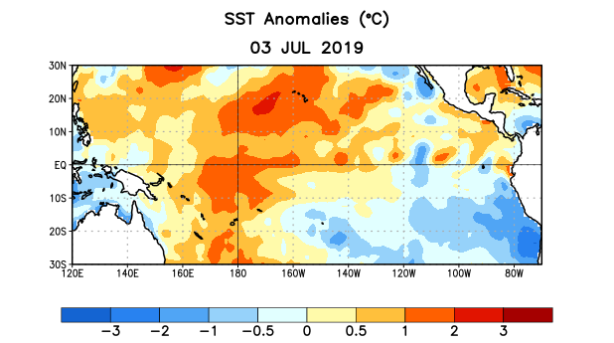

Figura 1. Anomalías (°C) promedio de la temperatura de la superficie del océano (SST, por sus siglas en inglés) para la semana centrada el 3 de julio de 2019. Las anomalías son calculadas utilizando como referencia los periodos promedio semanales de 1981-2010.

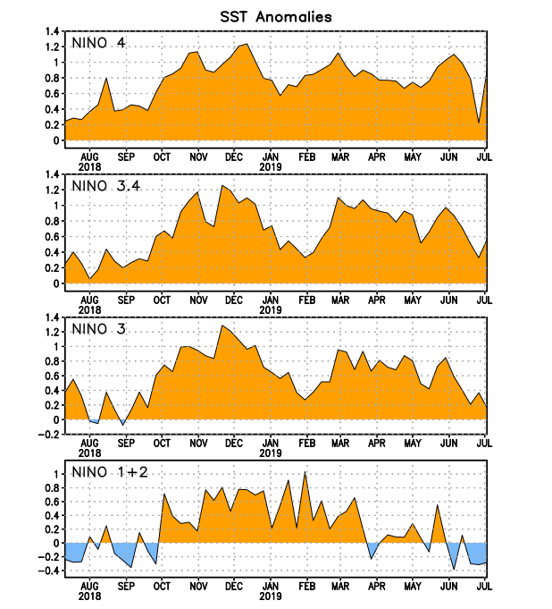
Figura 2. Series de Tiempo de las anomalías (en °C) de temperaturas de la superficie del océano (SST) en un área promediada en las regiones de El Niño [Niño-1+2 (0°-10°S, 90°W-80°W), Niño 3 (5°N-5°S, 150°W-90°W), Niño-3.4 (5°N-5°S, 170°W-120°W), Niño-4 (150°W-160°E y 5°N-5°S)]. Las anomalías de SST son variaciones de los promedios semanales del período base de 1981-2010.

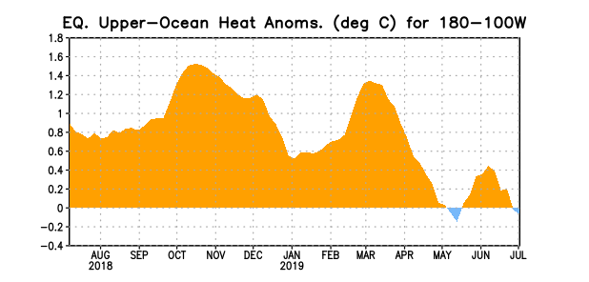

Figura 3. Anomalías del contenido calórico (en °C) en un área promediada del Pacífico ecuatorial (5°N-5°S, 180°-100°W). Las anomalías en el contenido calórico son calculadas como las desviaciones de los penta-promedios del período base de 1981-2010.

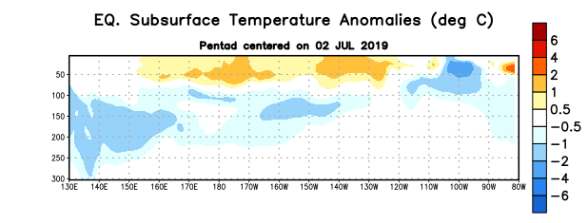

Figura 4: Anomalías de la temperatura (en °C) en un transecto de profundidad-longitudinal (0-300m) en la parte superior del océano Pacífico ecuatorial, centradas en la semana del 2 de julio de 2019. Las anomalías son promediadas entre 5°N-5°S. Las anomalías son variaciones a partir de los penta-promedios durante el periodo base de 1981-2010.

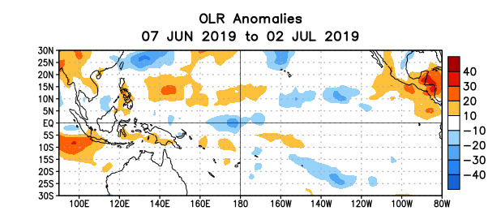

Figura 5. Anomalías del promedio de la radiación de onda larga emitida (OLR, por sus siglas en inglés) (W/m²) durante el período del 7 de junio – 2 de julio de 2019. Las anomalías de OLR se calculan como desviaciones de los penta-promedios del período base de 1981-2010.

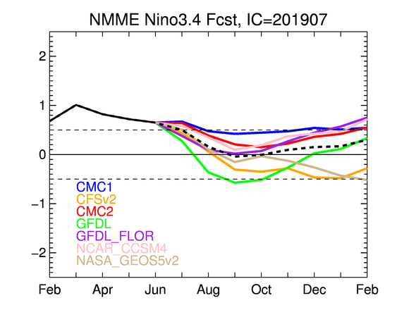

Figura 6. Pronósticos de las anomalías de la temperatura de la superficie del océano (SST) en la región de El Niño 3.4 (5°N-5°S, 120°W-170°W). Figura actualizada el 8 de julio de 2019.

